КАРТА ДИСТАНЦИОННОГО ЗАНЯТИЯ

Дата: 21 апреля 2020
Класс: 2
Предмет: русский язык
Учитель: Орлова О. А.
Адрес обратной связи: ol_orl_65@mail.ru
- Инструкция для учащегося: Работаем с учебником «Русский язык», тетрадью в широкую линейку.
Внимательно читайте задания. Пишите аккуратно. За каждую работу ставится оценка.

- План-конспект учебного занятия:
Тема: Глагол. Изменение глаголов по числам.
Цель: наблюдать за изменением глаголов по числам.
.
ХОД УРОКА
- - Вспомните, какую часть речи мы называем глаголом?
- Что обозначают глаголы?
- На какие вопросы отвечают?
- Расскажите правило о глаголе. Приведите примеры глаголов.

- Образуйте от данных слов глаголы и запишите парами по образцу:
Веселье – (что делать?) веселиться, ужин – (что делать?)……..

Ужин, рисунок, растение, работа, праздник, одежда, мороз, завтрак, завод, дежурный.

- Упражнение № 127. Закончите и запишите предложения. Подчеркните глаголы двумя чертами.
- Над существительными, отвечающими на вопрос КТО? сверху напишите число: ед. ч. или мн. ч.
- Понаблюдайте за глаголами, которые связаны с этими существительными. В каком числе они стоят?
- Обозначьте сверху число глаголов.

- Прочитайте правило Самоварова на стр.93 Выучите правило.

- Рассмотрите схему, как глаголы изменяются по числам.

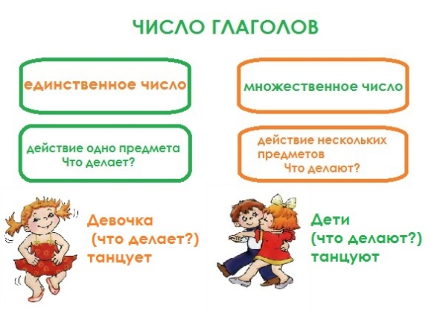

- Упражнение № 128. Над глаголами сверху пишите число.
мн. ч.
Льдины (что делают?) прыгают, …, …

- Итог урока: - слова какой части речи мы учились находить?
- что обозначают глаголы? (действие предмета)
- на какие вопросы отвечают? (что делать?, что сделать?)
- как изменяются глаголы? (по числам)
- прочитайте ещё раз правило на стр. 93

9. Домашнее задание: выучить правила на стр.91 – 93, повторить словарные слова.

